День технолога в ПГГПУ
30 октября 2017
В ПГГПУ состоялся ежегодный научно-практический семинар, организованный кафедрой технологии и методики преподавания технологии, который собрал 230 участников. Вот уже несколько лет учителя нашей школы представляют на нем Кишертский район. В этом году делегация состояла из учителей профессионально-трудового обучения Е.А.Елаевой, Г.В.Палкиной и учителя СБО Т.М.Егоровой.
Событие является ежегодным и приурочено к Дню ТЕХНОЛОГА. В рамках семинара, собравшего учителей технологии со всего Пермского края, прошла конференция «Научно-методическое обеспечение технологического образования». На конференции выступили педагоги и преподаватели из вузов Москвы и Новосибирска. С докладами на Дне Технолога выступили Елена Анатольевна Гилёва, доцент, кандидат педагогических наук Новосибирского педуниверситета. Валентина Геннадьевна Смелова , Смелова Валентина Геннадьевна, старший преподаватель кафедры развития образования ФГОУ АПК и ППРО (г.Москва) выступила с докладом «Ковергентный подход в технологическом образовании школьников. Одним из выступающих был Юрий Леонтьевич Хотунцев, профессор, доктор физико-математических наук, преподаватель МПГУ, автор учебников по технологии. Он подтвердил позицию президента РФ В.В. Путина по поводу технологического обучения школьников: необходимо менять представление о предмете «Технология», дети должны закреплять полученные знания по различным предметам на практике и в проектной деятельности. Юрий Леонтьевич добавил, повторяя слова Д.А. Медведева, о необходимости дооснастить школы современным оборудованием, создать мастерские и лаборатории для практических занятий, что очень важно для технологического образования.
Все выступавшие посоветовала учителям не бояться рисковать и использовать современные инновационные технологии наряду с традиционными.
А ещё по традиции прошли посвящение первокурсники. Теперь они студенты – технологи, будущее технологического образования! Участники конференции пожелали им достойно нести звание студента – технолога и в дальнейшем пополнить ряды лучших педагогов Пермского края и всей России!
5 ноября 2017 года Публикацию подготовила Г.В.Палкина, учитель швейного дела
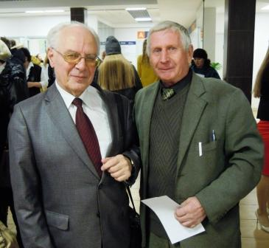
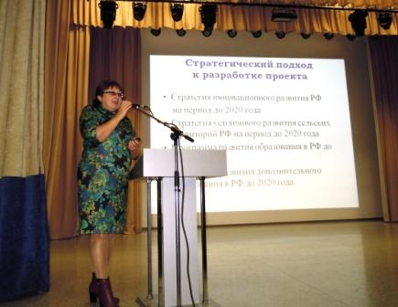
Гилева Елена Анатольевна Хотунцев Юрий Леонтьевич

